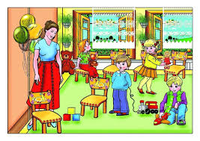Сюжетно-ролевая игра по социально-коммуникативному развитию в подготовительной группе **«ДЕТСКИЙ САД»**

**Цель:** Закрепление знаний детей о работе сотрудников детского сада.

**Задачи:**

- Учить развивать **сюжет на основе знаний**, полученных при восприятии окружающего

- Дать детям понятие значимости труда работников детского сада.

- Развивать коммуникативные навыки общения: согласовывать тему для начала игры, распределять роли.

- Развивать умение использовать предметы – заместители.

- Воспитывать интерес и уважение к труду взрослых.

**Атрибуты и оборудование:** куклы, игрушечная посуда, набор «Доктор», игрушечный телефон, предметы-заместители.

**Описание игры.**

Перед началом игры воспитатель проводит предварительную работу. Вместе с ребятами посещают медицинский кабинет, кухню, прачечную, зал ритмики, кабинет заведующей и беседуют с медицинской сестрой и врачом, поваром, прачкой, заведующей об их работе.

   После этого в группе воспитатель проводит беседу «Кто и как работает в нашем детском саду», обобщает знания, полученные на экскурсии. Затем с детьми можно поиграть в игру «Режим дня», тем самым, наметив план игры. Также с детьми можно прочитать рассказы и стихи о детском саде и приготовить необходимые атрибуты к игре: инструменты для доктора, кукольную посуду и т. д. Далее воспитатель может предложить детям поиграть самостоятельно, если же у детей еще не возникло должного интереса к игре, педагог может выступить в игре как равноправный партнер, выполняя главную или второстепенную роль, косвенно влияя на изменение игровой среды, он может вести коррекцию игровых отношений. К примеру, он может предложить детям следующие роли: «врач», «медицинская сестра», «воспитатель», «заведующая», «музыкальный работник», «няня», «повар». Когда все роли будут распределены, педагог побуждает детей к игре: «Сейчас нужно провести зарядку с куклами, потом посадить их завтракать». «Няне нужно быстро сходить на кухню и принести завтрак». «После завтрака надо идти на осмотр к врачу». После завтрака «врач» и «медицинская сестра» внимательно осматривают «детей», каждому дают рекомендации. Один ребенок заболел и «воспитательнице» нужно позвонить по телефону родителям: «Ваша дочка заболела, ее надо забрать из детского сада». После медицинского осмотра «детям» нужно идти на «музыкальное занятие» и т. д. По ходу игры воспитатель следит за правильным развитием сюжета, сглаживает возникающие конфликты, советует, что можно придумать еще, при желании детей вводит новые роли.

.

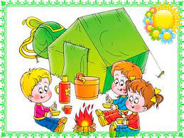Сюжетно-ролевая игра по социально-коммуникативному развитию в подготовительной группе **«ПУТЕШЕСТВИЕ»**

**Цель:** Создание условий для развития игровых навыков у детей дошкольного возраста

**Задачи:**

- Развивать игровое взаимодействие, умение договариваться при распределении ролей и в процессе игры, умение использовать полученные знания для обогащения сюжета игры;

- Знакомить с особенностями климата, флоры и фауны Арктики

- Воспитывать интерес к окружающему миру и играм.

**Атрибуты и оборудование:** строительный материал, бинокль, фотоаппарат, рюкзаки, куски ткани, игрушечные животные Севера.

**Описание игры.**

Геологи, экологи отправляются в экспедицию за сбором материалов для исследований на вертолете или самолете, в тундре встречают оленеводов, гостят в чуме, собирают пробы, исследуют их в лаборатории. Так же для создания интереса к сюжету игры «Мы отправляемся на Север» ребятам воспитатель может прочитать «письмо» из Якутии с приглашением в гости, показать открытки с изображением жизни людей на Севере или кратко рассказать об отдельных якутских городах и селах, предложить ребятам «отправиться» в путешествие на Север, порекомендовать, чтобы они обсудили отдельные роли, какие вещи и предметы надо взять с собой.

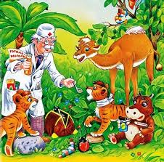Сюжетно-ролевая игра по социально-коммуникативному развитию в подготовительной группе **«ВЕТЕРИНАРНАЯ ЛЕЧЕБНИЦА»**

**Цель:** Отражение в игре сюжетов, связанных с деятельностью и взаимоотношениями людей в ветеринарной лечебнице.

**Задачи:**

- Вызвать у детей интерес к профессии ветеринарного врача;

- Воспитывать чуткое, внимательное отношение к животным, доброту, отзывчивость, культуру общения.

- Развивать игровое взаимодействие, умение договариваться при распределении ролей и в процессе игры, умение использовать полученные знания для обогащения сюжета игры

**Атрибуты и оборудование:** животные, халаты, шапки, карандаш и бумага для рецептов, фонендоскоп, градусник, вата, бинт, пинцет, ножницы, губка, шприц, мази, таблетки, порошки и т. д.

**Описание игры.**

В ветеринарную лечебницу приводят и приносят больных животных. Ветеринарный врач принимает больных, внимательно выслушивает жалобы их хозяина, задает вопросы, осматривает больное животное, прослушивает фонендоскопом, измеряет температуру, делает назначение. Медсестра выписывает рецепт. Животное относят в процедурный кабинет. Медсестра делает уколы, обрабатывает и перевязывает раны, смазывает мазью и т. д. Санитарка убирает кабинет, меняет полотенце. После приема хозяин больного животного идет в ветеринарную аптеку и покупает назначенное врачом лекарство для дальнейшего лечения дома.

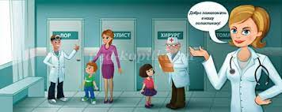Сюжетно-ролевая игра по социально-коммуникативному развитию в подготовительной группе **«ПОЛИКЛИННИКА»**

**Цель:** Закрепление умения детей создавать единый игровой замысел на основе сформированных знаний о профессиях: врача, педиатра, отоларинголога, фармацевта, гардеробщицы, регистратора.

**Задачи:**

- Вызвать у детей интерес к профессии врача.

- Воспитывать чуткое, внимательное отношение к больному, доброту, отзывчивость, культуру общения.

- Учить соблюдать установленные правила игры; создавать и использовать в игре предметы – заместители.

- Развивать активное речевое общение детей в процессе игровой деятельности, расширять и обогащать словарный запас, творческое воображение, способность совместно развертывать игру.

**Атрибуты и оборудование:** халаты, шапочки врачей; карточки больных; рецепты; направления; наборы «Маленький доктор»; «лекарства»; телефон; компьютер; надписи с названиями врачей.

**Описание игры.**

Педагог показывает детям красивый саквояж, предлагает отгадать, кому он принадлежит. Подтверждает, что этот саквояж принадлежит доктору. В нем лежат инструменты, которые нужны врачу для работы. Говорит, что скоро дети пойдут в школу и для этого им необходимо в поликлинике  пройти медицинскую комиссию, чтобы получить медкарту. Начнет работать новая поликлиника.  Но есть, проблема в ней совсем нет врачей. Предлагает распределить роли и оборудовать кабинеты.

Больной идет в регистратуру, берет талон к врачу, идет на прием. Врач принимает больных, внимательно выслушивает их жалобы, задает вопросы, прослушивает фонендоскопом, измеряет давление, смотрит горло, делает назначение. Медсестра выписывает рецепт, врач подписывает. Больной идет в процедурный кабинет. Медсестра делает уколы, перевязывает ранки, смазывает мазью и т. д. Санитарка убирает кабинет, меняет полотенце.

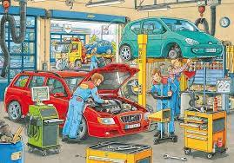Сюжетно-ролевая игра по социально-коммуникативному развитию в подготовительной группе **«АВТОМАСТЕРСКАЯ»**

**Цель:** Отражение в игре сюжетов, связанных с деятельностью и взаимоотношениями людей в автомобильной мастерской.

**Задачи:**

- Расширить представления детей о труде автослесаря, автомойщика, автозаправщика.

- Организовать развивающую среду для активной самостоятельной творческой игры детей на тему автомобильной мастерской (атрибуты, схемы-алгоритмы, тематические альбомы).

- Пробудить игровое творчество детей, желание вносить в игру новое.

- Учить детей самостоятельно договариваться друг с другом об общем игровом замысле.

- Стимулировать дошкольников к созданию и использованию в игре игрушек самоделок (самодельные талоны на бензин, бутафорские продукты для кафе, водительские удостоверения, макеты диагностических приборов и др.)

**Атрибуты и оборудование**: наборы слесарных инструментов; макеты приборов диагностики неисправности автомобилей; губки и флаконы для мойки автомобилей; макет автозаправочной установки с гибким шлангом; игрушки — «руль»; бутафорские деньги; фартуки и нарукавники темного цвета; атрибуты для «дорожного кафе» (бутафорская кофеварка, кукольная посуда, бутафорские продукты и т.п.); схемы с образцами постройки автомобилей из стульев, крупного строителя и др.

**Описание игры.**

Оборудуется «Автозаправочная мастерская»: слесари надевают фартуки, нарукавники, готовят инструменты и приборы; работники автозаправочной станции надевают яркие кепки-бейсболки и устанавливают бензоколонку с гибким шлангом; официанты придорожного кафе надевают униформу (фартуки и кепки) ставят стулья и столик, готовят папки-меню и бутафорские продукты; мойщики машин готовят яркие губки, трубки с рассеивателями, флаконы с моющими средствами; водители строят из стульев или строителя автомобили, можно использовать обручи-макеты автомобилей с фарами и номером, пассажиры занимают места вместе с водителями.

Водитель говорит пассажирам, что необходимо заехать в автомастерскую, автомобиль неисправен, плохо работает мотор. (Подъезжает к мастерской, сигналит) К нему подходит слесарь. Автослесари с помощью инструментов и приборов определяют неисправность машины и чинят её. Водитель благодарит за работу, расплачивается деньгами или картой, едет на заправочную станцию. Работник АЗС советует вымыть машину. Мойщик моет автомобиль.

Пассажиры проходят в кафе, садятся за стол. Официант приносит им меню, обслуживает заказ.

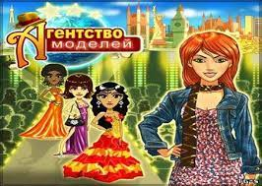Сюжетно-ролевая игра по художественно - эстетическому развитию в подготовительной группе **«МОДЕЛЬНОЕ АГЕНТСТВО»**

**Цель:** Расширение знаний детей о работе дома моделей, специалистов, работающих в нем.

**Задачи:**

- создать условия и необходимое игровое пространство;

-учить отображать в игре явления общественной жизни;

-учить детей распределять роли и действовать в соответствии с ними;

-знакомить с трудом швеи, художника - модельера, закройщика, дизайнера, визажиста, модели, фотографа;

- воспитывать уважение к труду взрослых;

- расширять представление о коллективном труде.

**Атрибуты и оборудование:** камера; декорации; косметические наборы, костюмы, выкройки, швейная машинка, сантиметр.

**Описание игры.**

Педагог говорит, что наступила весна и появилась проблема, какую одежду можно купить детям, чтобы они были элегантные и модные. Давайте создадим новую коллекцию детской весенней одежды и откроем самое настоящее модельное агентство.

распределение ролей между детьми;

- выбор моделей для показа;

- выбор  и обсуждение модели с модельером, подбор материала;

- закройщики снимают мерки, делают выкройки;

- дизайнеры по рекламе оформляют витрину;

- швейный цех вырезает из тканей силуэт одежды, и приклеивают на альбомные листы – делая коллекцию;

- визажисты делают подбор причёсок, украшений и аксессуаров;

- показ мод.

 Сюжетно-ролевая игра по художественно - эстетическому развитию в подготовительной группе **«АТЕЛЬЕ»**

**Цель:** Ознакомление дошкольников с социальной действительностью.

**Задачи:**

Знакомить с профессиями.

Учить подбирать атрибуты для игры.

Развивать у детей интерес к сюжетно-ролевым играм, помочь создать игровую обстановку.

Способствовать художественно – эстетическому развитию детей, цветовосприятию.

Воспитывать уважение к труду работников ателье, расширять представления о то, что их труд коллективный, что от добросовестной работы одного человека зависит качество другого.

**Атрибуты и оборудование:** швейные инструменты (нитки, сантиметровая лента, линейка портного, наперсток, ножницы, мелки, лекало); журнал мод, гладильная доска, стойка для платьев, альбом с образцами тканей, образцы лент, замков, тесьмы, кружев, пуговиц, образцы ткани, ткань; кассовый аппарат, карандаши, блокнот.

**Описание игры.**

 Педагог напоминает детям, кто работает в ателье. Распределяются роли. Заказчик выбирает и обсуждает модели с модельером, делают зарисовки, подбирают материал; закройщики снимают мерки, делают выкройку; приемщица оформляет заказ, определяет сроки выполнения заказа; швея выполняет заказ, проводит примерку изделия; кассир получает деньги за выполненный заказ; может действовать служба доставки.

Сюжетно-ролевая игра по художественно - эстетическому развитию в подготовительной группе **«ШКОЛА ИСКУССТВ»**

**Цель:** Организация художественно – творческой деятельности детей через игровую деятельность.

**Задачи:**

**-** Учить **детей** самостоятельно создавать для задуманного игровую обстановку.

**-** Способствовать формированию умения творчески развивать сюжет игры.

**-** Воспитывать дружеское взаимоотношение, умение жить и работать в коллективе.

**-** Расширить, уточнить и конкретизировать знания детей о школе. разных направлениях работы учителя.

- Воспитывать у детей желание учиться.

**-** Прививать уважение к труду учителя и труду работников школы.

**Атрибуты и оборудование:** мольберт, магнитные доски, карандаши, краски; музыкальные инструменты; микрофоны.

**Описание игры.**

Педагог объявляет открытие школы искусств. Идет набор сотрудников. Разделить пространство на классы, изготовить вывески по направлениям. Распределить роли учителей и учеников. Ученики приходят записываться на обучение рисованию, пению, игре на музыкальных инструментах.

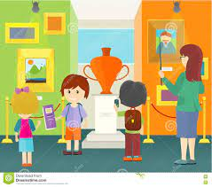 Сюжетно-ролевая игра по художественно - эстетическому развитию в подготовительной группе **«МУЗЕЙ ИСКУССТВ».**

**Цель:**закрепление знакомых видов искусства.

**Задачи:**  
- продолжать закреплять виды искусства: живопись, скульптура, декоративно-прикладное искусство;  
- закреплять понятие «репродукция»;  
- повести краткую беседу о музыкальных инструментах и поиграть на них;  
- учить считаться с мнением других, уважать права и интересы другого;  
- учить соблюдать установленные правила в игре;  
- способствовать расширению словарного запаса слов, умению вести диалог, задавать вопросы и отвечать на них;  
- способствовать воспитанию культуры речи, вежливости.

**Атрибуты и оборудование:** мольберты, репродукции картин разных художников с разными жанрами живописи», различные предметы декоративно-прикладного искусства разных росписей, игрушечные музыкальные инструменты; таблички с названиями залов.

Описание игры.

Беседа о том, кто работает в музее (директор, смотрители, экскурсовод, кассир, посетители. Разделение пространства на залы (живопись, скульптура, музыкальные инструменты, прикладное искусство). Распределение ролей.

Директор сообщает сотрудникам музея о группе туристов. Выстраивается очередь в кассу, дети приобретают билеты. В выставочном зале встречает гостей смотритель, сообщает, что будет сопровождать по музею. Подводит к  экскурсоводу. Экскурсовод водит по залам и рассказывает об экспонатах.



Сюжетно-ролевая игра по художественно - эстетическому развитию в подготовительной группе    **«ТЕАТР»**

**Цель:** реализация индивидуальных возможностей и потребностей детей в самовыражении и развитии.

**Задачи:**

- Научить действовать детей в соответствии с принятой на себя ролью.

- Формировать доброжелательное отношение между детьми.

- Закреплять представления детей об учреждениях культуры, их социальной значимости.

- Закреплять знания детей о театре, о труппе театра, работниках театра, показать коллективный характер работы в театре.

**Атрибуты и оборудование:** ширма; различные виды театров; афиши; билеты; программки; элементы костюмов.

**Описание игры.**

Выбор театра; изготовление афиши, билетов; приход в театр зрителей; подготовка к спектаклю актеров; подготовка сцены к представлению работниками театра; спектакль с антрактом.

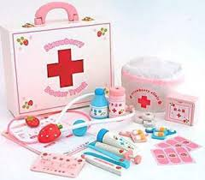Сюжетно-ролевая игра по речевому развитию в подготовительной группе **«АПТЕКА»**

**Цель:** обогащение игровых сюжетов детей, за счет накопления знаний по теме.

**Задачи:**

 1. Углублять знания детей о профессиях работников аптеки (аптекаря, фармацевта, заведующей и т. д.).

 2. Продолжать учить переносить реальные жизненные ситуации в игровую деятельность.

 3.Развивать диалогическую и монологическую речь.

 4. Развивать самостоятельность при подборе атрибутов игры, при организации игровой зоны и при распределении ролей.

 5. Расширять словарный запас детей: «лекарственные препараты», «фармацевт», «заказ», «лекарственные растения», «лаборатория».

 6. Воспитывать коммуникативные качества, доброжелательное, вежливое отношение детей друг к другу.

**Атрибуты и оборудование:** баночки, коробки от витаминов, лекарств, касса, эмблема аптеки, халаты, колбочки, пробирки, рецепты, кошельки, игрушечные монетки и т.д.

**Описание игры**:

Вспомнить, какие отделы есть в аптеке? *(рецептурный, отдел продаж лекарств без рецепта, отдел лекарственных трав, отдел медицинской техники, отдел товаров для малышей)* Кто работает в аптеке? *(Заведующий, аптекарь, водитель по привозу лекарств и т. д.)*

Водитель привозит в аптеку лекарства. Работники аптеки раскладывают их на полки. Люди приходят в аптеку за лекарствами. В рецептурном отделе отпускают лекарства по рецептам врачей. Здесь делают микстуры, мази, капли. Некоторые посетители говорят о своих проблемах и спрашивают, какое лекарство лучше купить, аптекарь советует. В фито отделе продают лекарственные травы, сборы.

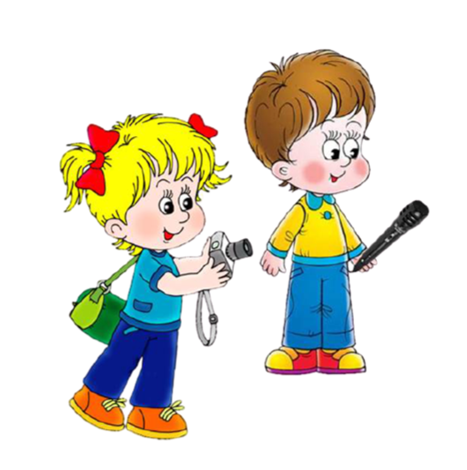Сюжетно-ролевая игра по речевому развитию в подготовительной группе **«МЫ ЖУРНАЛИСТЫ»**

**Цель:** Раскрытие творческих способностей детей

**Задачи:**

- Знакомить с работой журналиста.

- Учить детей свободно владеть речью, красиво и грамотно излагать мысли, формировать свое отношение к происходящим событиям.

- Расширять знания о коллективном труде, его значении.

- Воспитывать уважение к труду взрослых.

- Развивать умение сотрудничать, выдерживать паузы во время разговора, слушать и слышать других.

- Развивать мышление, воображение.

**Атрибуты и оборудование:** фотоаппарат, диктофон, микрофон, блокноты, карандаши, бэйджики, видеокамера.

**Описание игры.**

Педагог предлагает открыть групповую газету. Беседует о работе журналистов. Распределяют роли. Изготавливают или подбирают атрибуты. Журналисты собирают новости, берут интервью, делают фотографии. Свободные от основных ролей дети занимаются каким- то делом, о котором могут рассказать. Собирается материал. выпускается газета, либо журналисты рассказывают о собранных интервью.

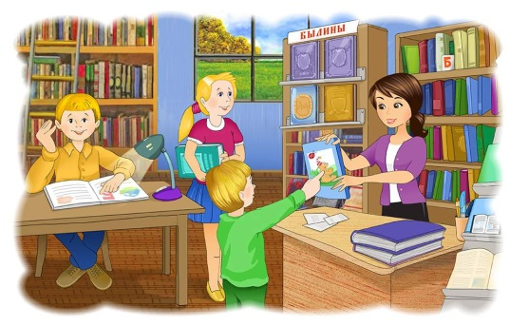Сюжетно-ролевая игра по речевому развитию в подготовительной группе **«БИБЛИОТЕКА»**

**Цель:** обогащение игрового опыта детей.

**Задачи:**

-строить сюжет игры на основе личного опыта,

-побуждать детей к активной связной речи,

-развивать коммуникативные навыки в ходе игры,

-уточнить представление детей о библиотеке, правилах пользования.

-воспитывать бережное отношение к книге.

**Атрибуты и оборудование:** формуляры, книги, картотека, надписи отделов библиотеки; телефон; клей; скотч; ножницы.

**Описание игры.**

Оформление игровой зоны "Библиотека". Педагог говорит, что все дети любят, когда им читают книги. Спрашивает, где обычно берут книги? (Можно выбрать дома, можно попросить у друга, а можно пойти в библиотеку). Предлагает игру, в итоге которой дети выберут, какую книгу им почитают

. Оформление формуляров читателей. Приём заявок библиотекарем. Работа с картотекой. Выдача книг. Читальный зал. Библиотекарь помогает подобрать необходимые книги, беседует с читателями о прочитанном; участвует в работе выставок и встреч с читателям. Читатели общаются, беседуют о прочитанном.

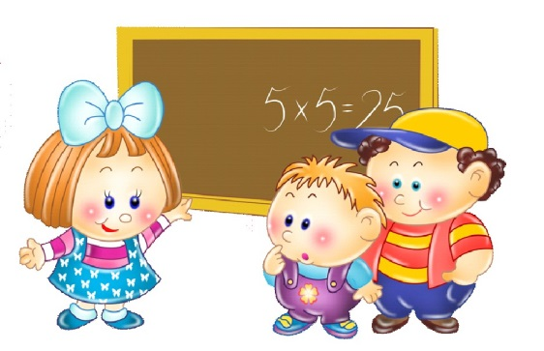Сюжетно-ролевая игра по речевому развитию в подготовительной группе **«ГОТОВИМСЯ К ШКОЛЕ»**

**Цель:** развитие познавательных мотивов, связанных непосредственно с учебной деятельностью.

**Задачи:**

- Формировать позитивное отношение к обучению в школе, уважительные, дружеские отношения детей друг к другу, к взрослым.

- Развивать диалогическую речь, культуру общения.

- Продолжать обучать умениям ролевого взаимодействия (доброжелательный тон, сдержанность жестов, расположение партнёров друг к другу).

- Развивать речь детей на основе углубления знаний о школе.

- Обогащать словарный запас детей через игру.

- Активизировать словарь: пенал, тетрадь, линейка, школьные принадлежности, перемена, звонок, класс, директор.

Атрибуты и оборудование: магнитная доска, мольберт, набор магнитных букв и цифр, школьные принадлежности, журнал учителя, дневники.

Описание игры.

Педагог спрашивает: «А вы знаете, чем детский сад отличается от школы? Я буду называть, что есть в детском саду, а вы будете называть, что есть вместо этого в школе»

Детский сад – школа; заведующий – директор; воспитатель – учитель; группы – классы; столы – парты; занятия – уроки; игрушки – портфель; спят – не спят; играют – учатся; нет звонка – есть звонок; не ставят оценки – ставят оценки. Вспоминают, учителя каких предметов есть в школе.

Учитель ведёт урок, заполняет журнал, вызывает к доске, спрашивает детей, пишет на доске, проверяет тетради, ставит оценки.

Ученики сидят за партой, пишут в тетрадях, на доске, отвечают на вопросы, поднимают руку.

Директор даёт распоряжения учителям, направляет на уроки, пишет расписание уроков, распределяет учеников по классам, посещает уроки, собирает учителей на педсовет.

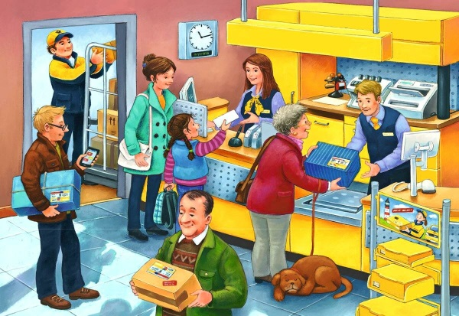Сюжетно-ролевая игра по речевому развитию в подготовительной группе **«ПОЧТА»**

**Цели:** формирование и развитие речевых навыков через сюжетно – ролевую игру.

**Задачи:**

- Научить детей пользоваться в игре предметами-заместителями, понимать воображаемую ситуацию и действовать в соответствии с ней.

- Продолжать знакомить и учить отражать в игре труд работников связи.

- Развивать диалогическую речь, культуру общения.

- Активизировать словарь детей.

- Воспитывать уважительное отношение к людям разных профессий.

**Атрибуты и оборудование**: сумки почтальонов; конверты; открытки; газеты, журналы; посылки; подписные листы; бланки; справочные журналы; печати,штампы.

**Описание игры.**

Оформление почтового отделения с различными отделами; работа отдела доставки; работа отдела связи; работа отдела почтовых переводов и посылок, бандеролей; телеграф.

Сюжет 1. Почтальон приходит на работу, берёт почту, идёт разносить по адресам. Начальник почты проверяет, все ли работники на месте.

Сюжет 2.  Оператор оформляет посылки, бандероли, письма. Продаёт газеты и журналы. Посетители отправляют посылки; покупают конверты, газеты и открытки. Соблюдают правила поведения в общественном месте.

Сюжет 3. Оператор обращается к начальнику почты с просьбой заказать свежую прессу, поздравительные открытки. Начальник почты делает заказ по телефону. Даёт лист-задание шофёру и отправляет его на главпочтамт. Шофёр подвозит на почту новыегазеты, журналы, открытки; привозит посылки и бандероли; забирает посылки и бандероли, отвозит их на главный почтамт.

Сюжет 4. Машина едет на вокзал *(в аэропорт)* за почтовой продукцией. Подъезжает с почтовой продукцией к почтовому отделению, выгружает её.

Сюжетно-ролевая игра по физическому развитию в подготовительной группе  **«ЦИРК»**

**Цель:** Развитие у детей навыков игровой деятельности.

**Задачи:**

- Развивать у детей умение самостоятельно распределять роли, договариваться между собой, подбирать необходимые атрибуты для игры.

- Развивать умение действовать со спортивными атрибутами.

- Закреплять представления детей об учреждениях культуры,  правилах поведения в общественных местах, закреплять знания о цирке и его работниках.

- Воспитывать дружеские взаимоотношения, желание играть в коллективе сверстников, культуру общения, умение слушать.

**Атрибуты и оборудование:** афиши; билеты; программки; элементы костюмов; атрибуты: носики, колпаки, свистульки, мыльные пузыри, «ушки»; гирлянды, фигурки клоунов, флажки и др.; атрибуты для цирковых артистов: канаты, обручи, шары, булавы; грим, косметические наборы; спецодежда для билетеров, работников буфета и др.

**Описание игры.**

Педагог спрашивает детей, кто был в настоящем цирке; предлагает поиграть всем вместе в цирк. Воспитатель: «Только с чего начать? (Построить арену). Правильно, сначала надо построить арену, так называется огромная сцена в цирке. Она всегда круглая. Мы возьмёмся руками за длинную верёвку и сделаем круг. Потом возьмём стульчики и расставим вокруг арены».

Дети делают арену и расставляют стульчики вокруг арены. На стульчиках указаны номера.

Изготовление билетов, программок циркового представления; подготовка костюмов; покупка билетов; приход в цирк; подготовка артистов к представлению, составление программы; цирковое представление с антрактом, фотографирование.

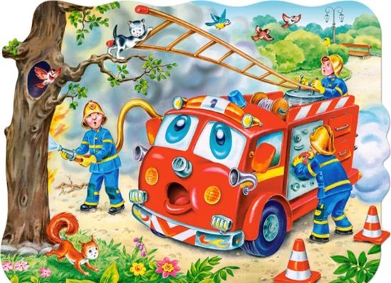Сюжетно-ролевая игра по физическому развитию в подготовительной группе  **«СПАСАТЕЛИ»**

**Цель:** создание условий для творческого использования в игровой деятельности представлений о службе спасения и других сферах окружающей жизни.

**Задачи:**

- Продолжать учить детей брать на себя роли в соответствии с сюжетом игры, используя необходимые атрибуты (конструкторы, модули, маркеры).

- Совершенствовать умения развивать сюжет на основе имеющихся знаний и представлений.

- Продолжать формировать умение согласовывать собственный игровой замысел с замыслами сверстников, умение договариваться, планировать и обсуждать действия всех играющих.

- Закрепить представления детей о службе спасения (МЧС), профессиях спасателей.

- Развивать двигательную активность, выносливость, быстроту.

- Воспитывать умение считаться с мнением и интересами товарищей, желание самостоятельно разрешать конфликтные ситуации, справедливо решать споры.

- Воспитывать интерес и уважительное отношение к труду спасателей, пожарных.

**Атрибуты и оборудование:** костюмы профессий, Штаб "Службы спасения" (стол телефон, рация, журнал для записей), шлемы, ремни, лопаты, вёдра, носилки, аптечка, фонарик, мобильные телефоны.

**Описание игры.**

Педагог предлагает организовать команду по оказанию помощи в экстренных ситуациях.

Воспитатель: «Скажите, кого же мы возьмем в свою команду? Кто может потушить пожар? (*пожарные*) Оказать первую помощь животным, людям? *(спасатели,* *санитары, медсестры)*. - Как называется врач, который лечит животных? (ветеринар)»

Дети распределяют роли. Когда поступает вызов, берут специальные инструменты и выполняют действия.

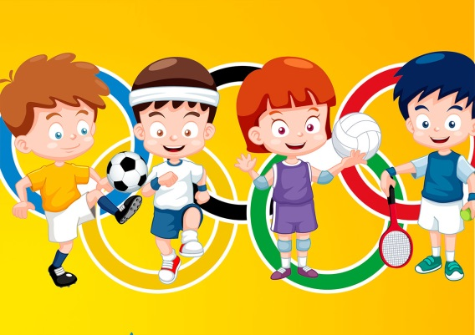Сюжетно-ролевая игра по физическому развитию в подготовительной группе  **«ОЛИМПИАДА»**

**Цель:** Обогащение представлений дошкольников о социальной действительности.

**Задачи:**

- Продолжать учить детей планированию игры и самостоятельному подбору игрового материала, необходимых атрибутов.

- Дать детям знания о необходимости занятий спортом, совершенствовать спортивные навыки – ходьбу, бег, метание, лазание.

- Развивать физические качества: быстроту, ловкость, координацию движений, глазомер, ориентировку в пространстве.

**Атрибуты и оборудование:** факел, медали победителям, рекламный щит для демонстрации количества заработанных баллов, спортивный инвентарь – мячи, скакалки, кегли, канат, лесенки, скамейки и т. д.

**Описание игры.**

 Воспитатель предлагает детям провести соревнование по разным видам спорта. По желанию детей выбирают судей, организаторов соревнования. Остальные дети – спортсмены. Каждый самостоятельно выбирает вид спорта, в котором будет состязаться с соперниками. Судьи присуждают баллы за выполнение задания. Игра заканчивается награждением победителей.

Сюжетно-ролевая игра по познавательному развитию в подготовительной группе  **«ПИЦЦЕРИЯ»**

**Цель:** формировать умение играть в сюжетно-ролевые игры, поддерживать комфортное пребывание детей в группе.

**Задачи:**

- Знакомить с профессиями администратора, повара, бармена, официанта, кассира, спецификой их труда.

- Формировать умение детей готовить обстановку для проведения игры, подбирать предметы–заместители и атрибуты для игры.

- Развивать умение правильно и последовательно выполнять игровые действия и манипулировать ими.

- Развивать умение писать цифры.

- Воспитывать уважительное отношение к людям разных профессий. Продолжать воспитывать культуру поведения в общественных местах.

**Атрибуты и оборудование:** столики для посетителей, скатерти для столиков, салфетки, посуда для сервировки, папки-меню, блокнот и карандаш для официантов, фартуки для официантов, одежда для поваров, рабочее место для администратора кафе, атрибуты для уборщицы- ведерко и щетка, касса для кассира, разносы, соленое тесто для лепки кондитерских изделий (вырезные  атрибуты  для  пицце), печь, кошельки, деньги для персонала и посетителей.

**Описание игры.**

Педагог спрашивает детей, где они любят отдыхать в нашем городе, куда ходят с родителями? Предлагает организовать свою пиццерию. Вспоминают, люди каких профессий там работают. Распределяют роли. Оборудуют рабочие места. Принимают посетителей.

В пиццерии стоят столы и стулья для посетителей. Повара готовят вкусную пиццу. На столах стоят салфетки, вазочки с цветами. Официанты подают еду посетителям, вежливо с ними разговаривают, дают книжечку с меню, чтобы выбрать еду по желанию посетителя. Посетители платят за обед в кассу, им выдают чек. В пиццерию люди приходят не только поесть, но и послушать музыку. Отмечаем день рождения, танцуем, поем караоке. Официанты вежливы с посетителями, приносят еду, сладкую воду. На столах красивая посуда, цветы. Музыканты красиво играют и поют.

Посетители, уходя, благодарят за доставленное удовольствие.

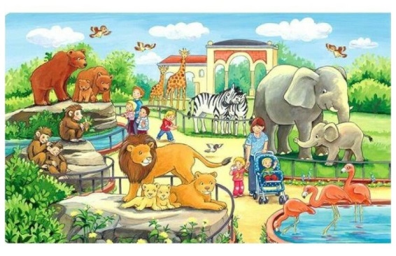Сюжетно-ролевая игра по познавательному развитию в подготовительной группе  **«ЗООПАРК»**

**Цель:** Ознакомление с окружающим в активной деятельности детей.

**Задачи:**

- Расширять знания детей о диких животных: Обогатить и конкретизировать знания и представления детей о диких зверях и их повадках и условиях содержания в неволе.

- Развивать конструктивные способности детей при работе с крупным строительным материалом. Самостоятельно создавать для задуманного игровую обстановку. Способствовать формированию умения творчески развивать сюжеты игры.

-  Воспитывать уважение к труду работников зоопарка. воспитывать доброту, отзывчивость, чуткое, внимательное отношение к животным, культуру поведения в общественных местах.

**Атрибуты и оборудование:** крупный строительный материал, дикие животные (игрушки, посуда для кормления животных, инвентарь для уборки (ведра, метлы, совки, халаты, шапки, санитарная сумка (фонендоскоп, градусник, вата, бинт, пинцет, ножницы, шприц, мази, таблетки, порошки, касса, билеты, деньги. Фигурки зверей по зонам проживания (Севера, Африки, пустыни, лесов, вольеры или клетки из коробок, силуэты деревьев, шишки, ракушки, камушки, таблички с названиями животных, птиц, инвентарь для ухода за животными (ведерко, совочек, веничек).

**Описание игры.**

Строители строят зоопарк: ставим клетки для зверей из кубиков, кирпичиков, поселяем зверей, делаем вольеры, сажаем деревья. Водитель привозит животных. Грузчики разгружают, ставят клетки с животными на место. Работники зоопарка ухаживают за животными (кормят, поят, убирают в клетках). Ветеринарный врач осматривает животных (измеряет температуру, прослушивает фонендоскопом, лечит больных. Кассир продает билеты. Экскурсовод проводит экскурсию, рассказывает о животных, говорит о мерах безопасности. Посетители покупают билеты, слушают экскурсовода, смотрят животных.

Кормление зверей, дрессировка зверей. Экскурсовод рассказывает посетителям о животных. Приходит врач, осматривает животных, назначает лечение больным зверям, дает им лекарства

Сюжетно-ролевая игра по познавательному развитию в подготовительной группе **«БАНК»**

**Цель:**

Совершенствование навыков сюжетно-ролевой игры путём расширения ориентирования детей в социальной жизни.

**Задачи:**

1. Систематизировать знание детей о банке и банковских служащих, а также о работе салонов красоты на основе полученных знаний

2. Развивать коммуникативные навыки, творческие способности, игровую деятельность детей

3. Воспитывать доброжелательное отношение друг к другу, уважение к труду взрослых

**Атрибуты и оборудование:** муляжи банковских реквизитов. Компьютер (ноутбук). Папка с документами (бланки для записей, ручки, печати). Касса, рация (игрушечная), бейджики, костюм охранника, галстуки для сотрудников «Банка», банкомат, сейф (атрибуты могут быть самодельными).

**Описание игры.**

Вспомнить, кто работает в банке, какие функции выполняют. Распределяются роли. Кассир (оператор): Выслушивает клиента, общается, совершает необходимую операцию: принимает деньги от клиентов, обменивает валюту на рубли, принимает переводы, производит оплату по квитанциям**.** Администратор банка: организует работу банка, следит за соблюдением режима работы банка.Менеджер: оформляет кредиты, дает консультации по получению кредитов, платежи.Консультант: выдает талоны на совершение банковских операций , озвучивает номера стоек, помогает клиентам пользоваться банковским терминалом.Охранник: следит за порядком в банке, обеспечивает безопасность клиентов, сотрудников банка и денежных средствКлиенты банка:получают кредит, оплачивают квитанции, производят обмен валюты, получают банковскую карточку.

Темы сюжетов: «Открытие банка», «Обмен валюты», «Прием платежей»

По окончанию игры звенит звонок, оповещающий о закрытии банка. Охранник проходит по залу банка и оповещает присутствующих о том, что через 5 минут банк закрывается. Выждав время, охранник идет провожать последних посетителей со словами: «До свидания, приходите к нам завтра». Закрывает двери банка.

Сюжетно-ролевая игра по познавательному развитию в подготовительной группе **«ХИМЧИСТКА»**

**Цель:**

Совершенствование навыков сюжетно-ролевой игры путём расширения ориентирования детей в социальной жизни.

**Задачи:**

- Формировать совместную деятельность, направленную на качество исполнения ролей.

- Использовать при необходимости предметы-заместители.

- Отражать в игре представления о сфере обслуживании, закреплять знания детей о служащих химчистки.

- Развивать память, активизировать речь детей.

**Атрибуты и оборудование:** бланки приема; чехлы для одежды; одежда; набор для лаборатории; стиральная машинка; утюг.

**Описание игры.**

Педагог помогает детям распределить роли. Приемщик принимает и оформляет заказ. Кассир принимает оплату заказа. Мастера выполняют чистку одежды. Лаборанты используют лаборатории для поиска новых средств. Мастера применяют новые средства. Приемщик звонит о выполнении заказа или оформляет доставку.

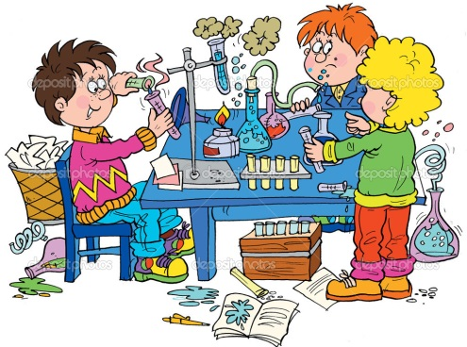Сюжетно-ролевая игра по познавательному развитию в подготовительной группе **«ИССЛЕДОВАТЕЛИ»**

**Цель:** Совершенствование навыков сюжетно-ролевой игры путём расширения ориентирования детей в социальной жизни.

**Задачи:**

- Учить детей распределять роли и действовать согласно принятой на себя роли.

- Закреплять знания детей о научных работниках, об их интересном и нелегком труде, специфических условиях труда.

- Учить моделировать игровой диалог.

- Способствует формированию инициативности, самостоятельности, дисциплинированности.

**Атрибуты и оборудование:** Оборудование: наборы для лаборатории; микроскопы; увеличительные стекла; различные насекомые (пласт.); природные материалы; стаканчики, пробирки; насос.

**Описание игры.**

Выбор объекта исследований; создание лаборатории; проведение опытной работы; фотографирование, съемки промежуточных результатов; занесение результатов исследований в журнал; научный совет; подведение итогов исследований, выступление на научной конференции. Возможно объединение сюжетно-ролевой игры с экспериментальной деятельностью. Педагог приглашает детей в лабораторию.

- Что такое  «лаборатория»? -Кто проводит опыты и эксперименты? (учёные) -Кто помогает учёным?  (помощники, лаборанты) -Как они помогают учёным? ( приносят оборудование, делают  записи) - Кто руководит лабораторией? (старший научный сотрудник) Воспитатель предлагает  взять на себя роль  старшего  научного  сотрудника,  вспоминают  правила  работы в лаборатории (работать спокойно, тихо, помогать друг другу, не торопиться, использовать наши помощники (веник, совок, тряпочка, ведро)).

- Что является главным  источником  жизни на  Земле? (вода). Первая группа  учёных  сейчас проведёт  опыты с водой. Вы должны  определить, имеет ли  вода  запах, цвет,  форму. Проходите в лабораторию, надевайте  спецодежду, проводите опыты и не  забудьте  всё  записать в журнале. Вторая  группа  учёных  определят, какие предметы  тонут в воде, а какие плавают на поверхности.